固有需要替换的地方
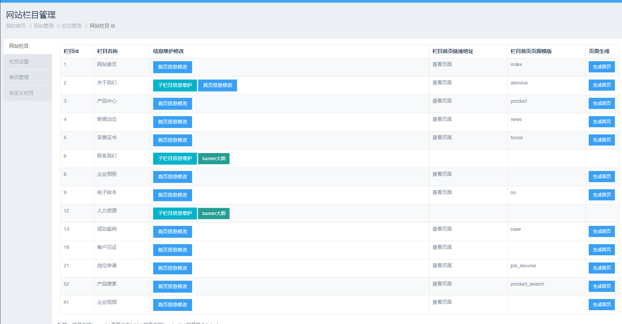
栏目要替换过来 如果开通了有内容的，现模板的需要先隐藏还是直接展示出来

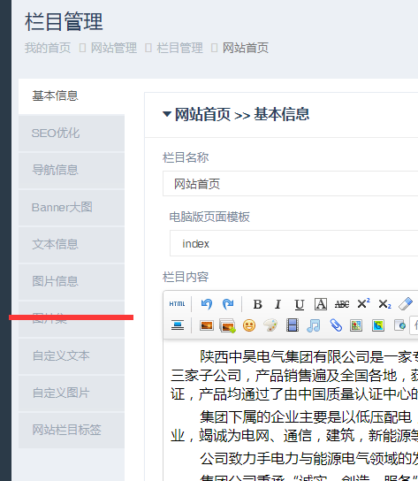除了图片集都是固有的
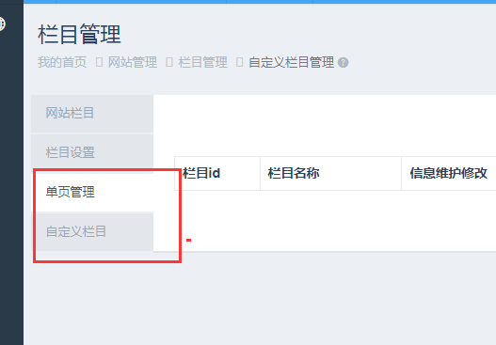
单页管理和自定义也是固有的

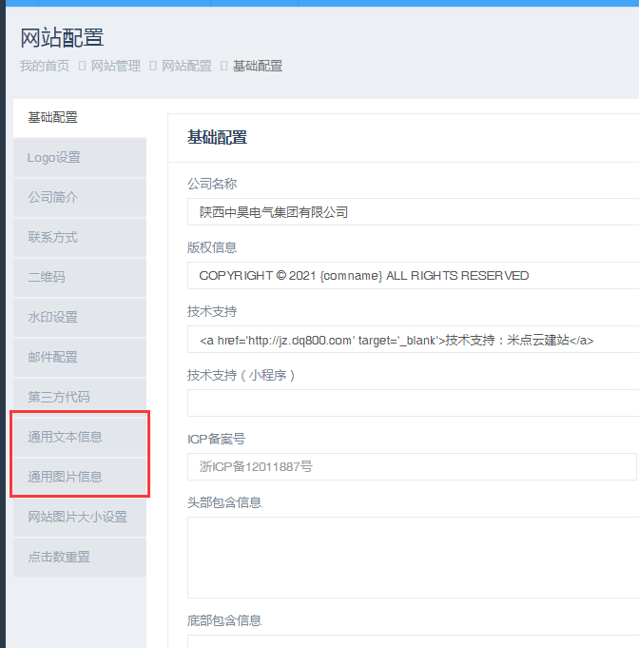
这2个也算固有的
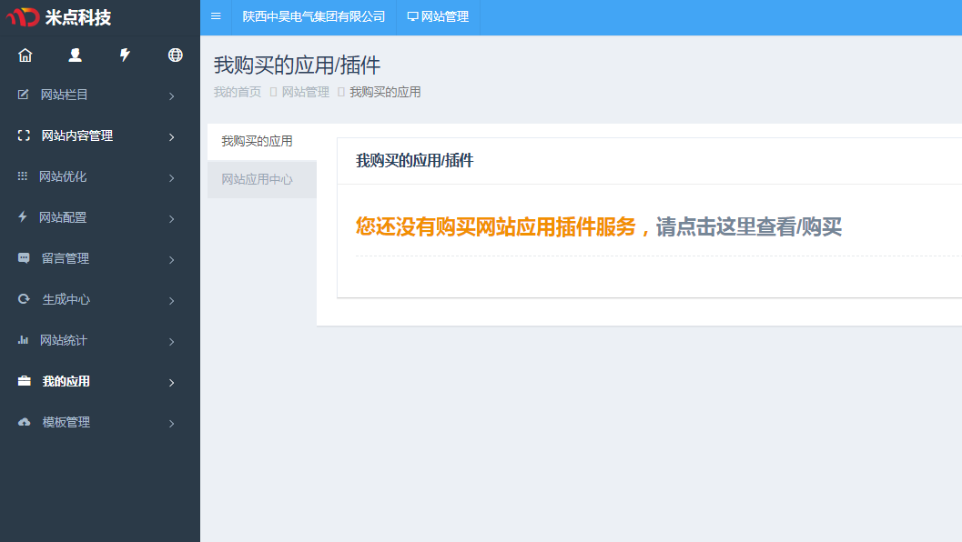
这个也是固有的 新模板后要替换掉

纯数据的：
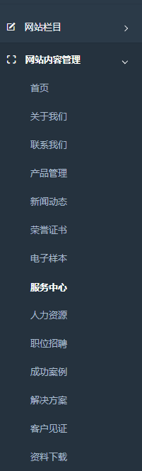网站内容管理下的这些都是纯数据(不可被替换)

SEO也是纯数据
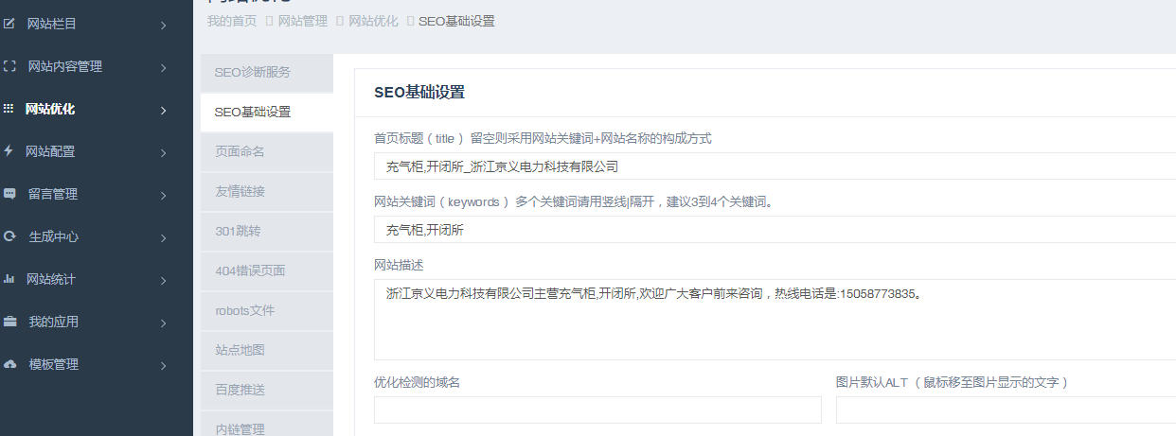
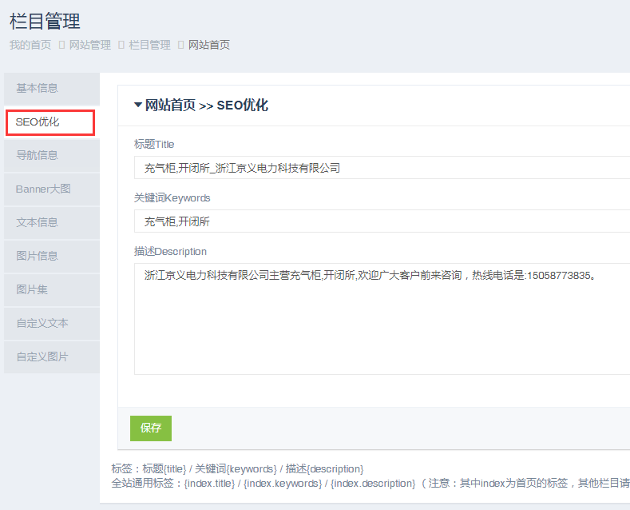

每个intro content 也是纯数据
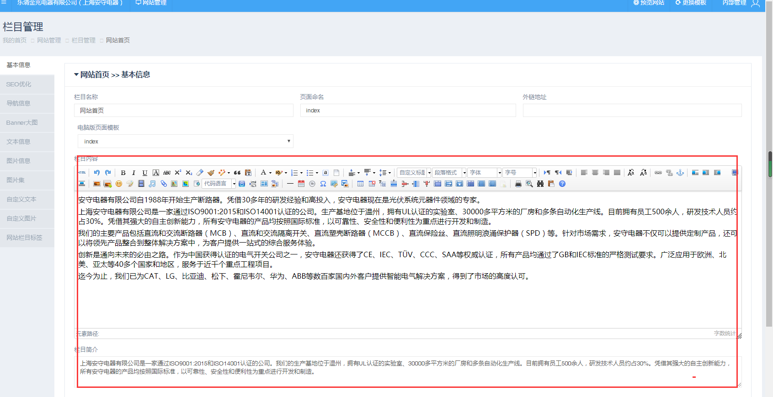

关于我们子栏目下的图片集也算纯数据
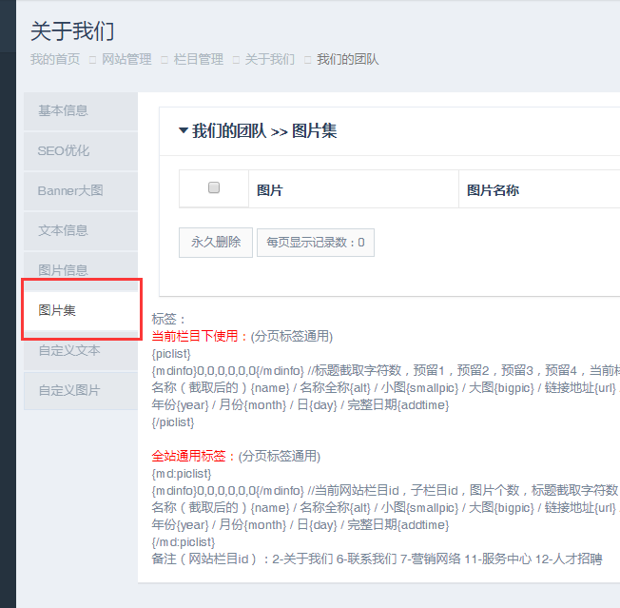
网站配置也是纯数据
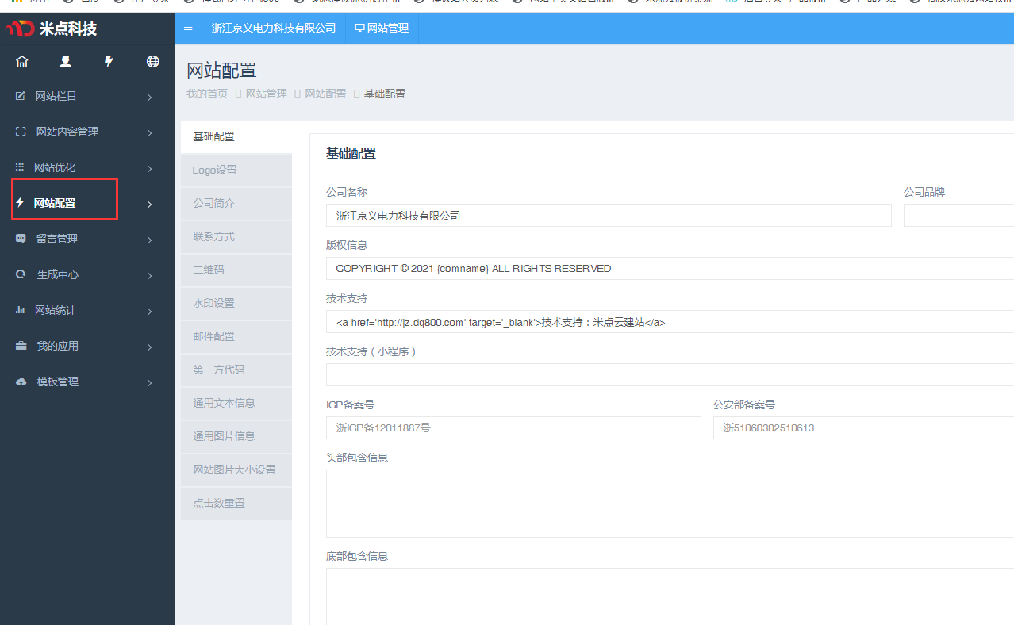

除了这2个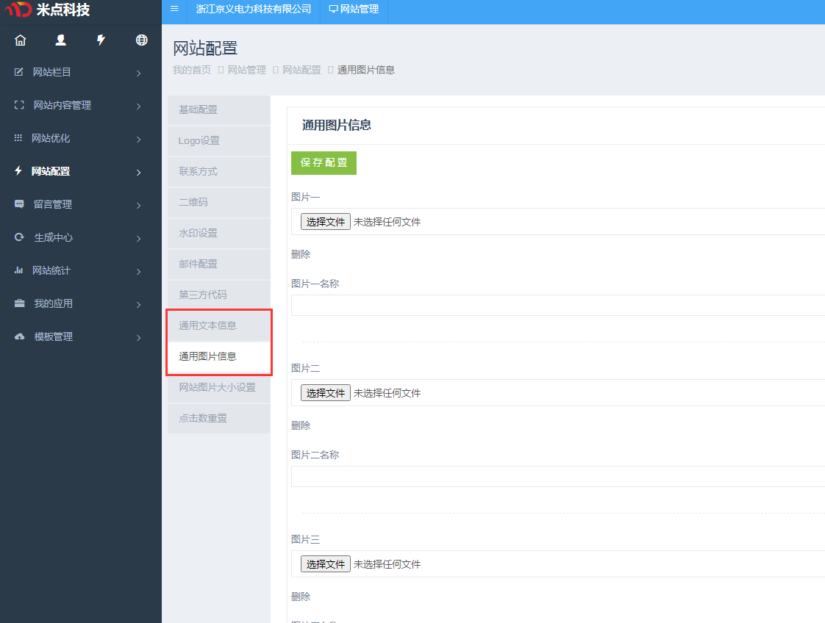
留言管理也不能被替换掉
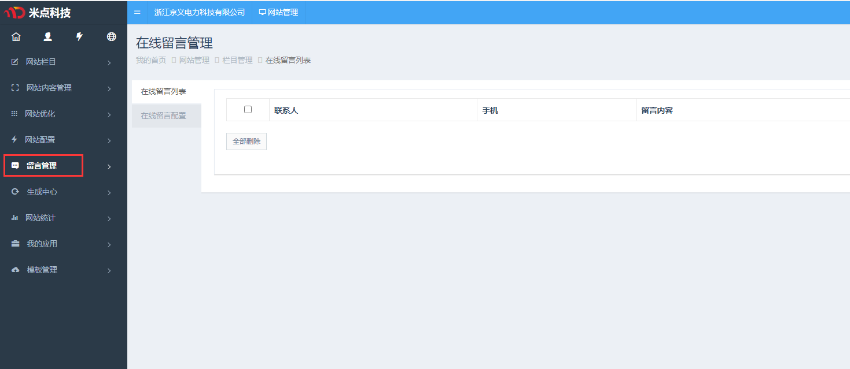

网站统计应该也不会被替换掉
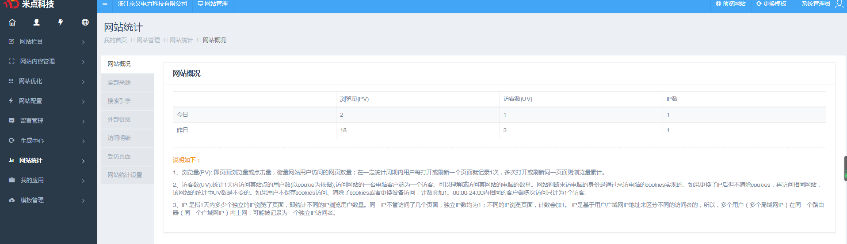
企业视频也不能替换掉
